

Tento projekt je spolufinancován
Evropskou unií a státním rozpočtem České republiky

T I S K O V Á Z P R Á V A S P O L U O L O M O U C
Občanské sdružení SPOLU Olomouc
realizuje v období od listopadu 2005 do srpna 2006 v rámci programu Phare 2003 projekt
P O D P Ů R N É P R O G R A M Y C E N T R A F O R E S T
Tyto programy jsou určeny lidem se zdravotním postižením, nízkou úrovní dosaženého vzdělání, mladým lidem bez praxe nebo lidem s kumulací více handicapů, kteří jsou znevýhodnění na otevřeném trhu práce.

Realizovány jsou programy:
„Základy práce s PC“ – „Rozšířené základy práce s PC“ – „Rozvoj pracovních dovedností“ (skupinové podpůrné programy)
„Rozvoj pracovních dovedností a dovedností s prací souvisejících“ (individuální podpůrný program)
„Aktivní sociální učení“ (třídenní kurz)

V programech je uživatelům poskytováno odborné vedení lektorem a je-li to potřeba, i individuální asistenční podpora.
Konkrétní cíle jednotlivých programů se daří naplňovat: první absolventi získali dovednosti obsluhy PC, rozvinuli svou manuální zručnost a získali základní pracovní dovednosti, týkajících se například pomocných prací v kanceláři, pomocných montážních, zahradnických či úklidových prací. Účastníci individuálních programů získali dovednosti, které s prací souvisí, například zlepšila se orientace ve městě, využívání veřejné dopravy, hospodaření s penězi, telefonování, …
Naše dosavadní zkušenosti ukazují, že tyto programy pomáhají zvýšit příležitosti jejich uživatelů uplatnit se na otevřeném trhu práce, udržet si pracovní místo a samostatně se uplatnit v běžném životě.
Podpůrné programy podporují i lektory a asistenty – tedy terénní pracovníky, poskytováním skupinových a individuálních supervizí, které vytváří prostor pro kvalifikovaný „rozbor“ práce a možné změny, pro získání potřebných dovedností a rozvoj schopností pro tuto práci.
Před námi je závěrečný třídenní kurz „Aktivní sociální učení“, jehož cílem je získání sociálních dovedností a trénink jejich praktického využití v pracovních a životních situacích. Např.: jak požádat o pomoc, domluvit se na změně, omluvit se, vyjádřit svůj názor apod.
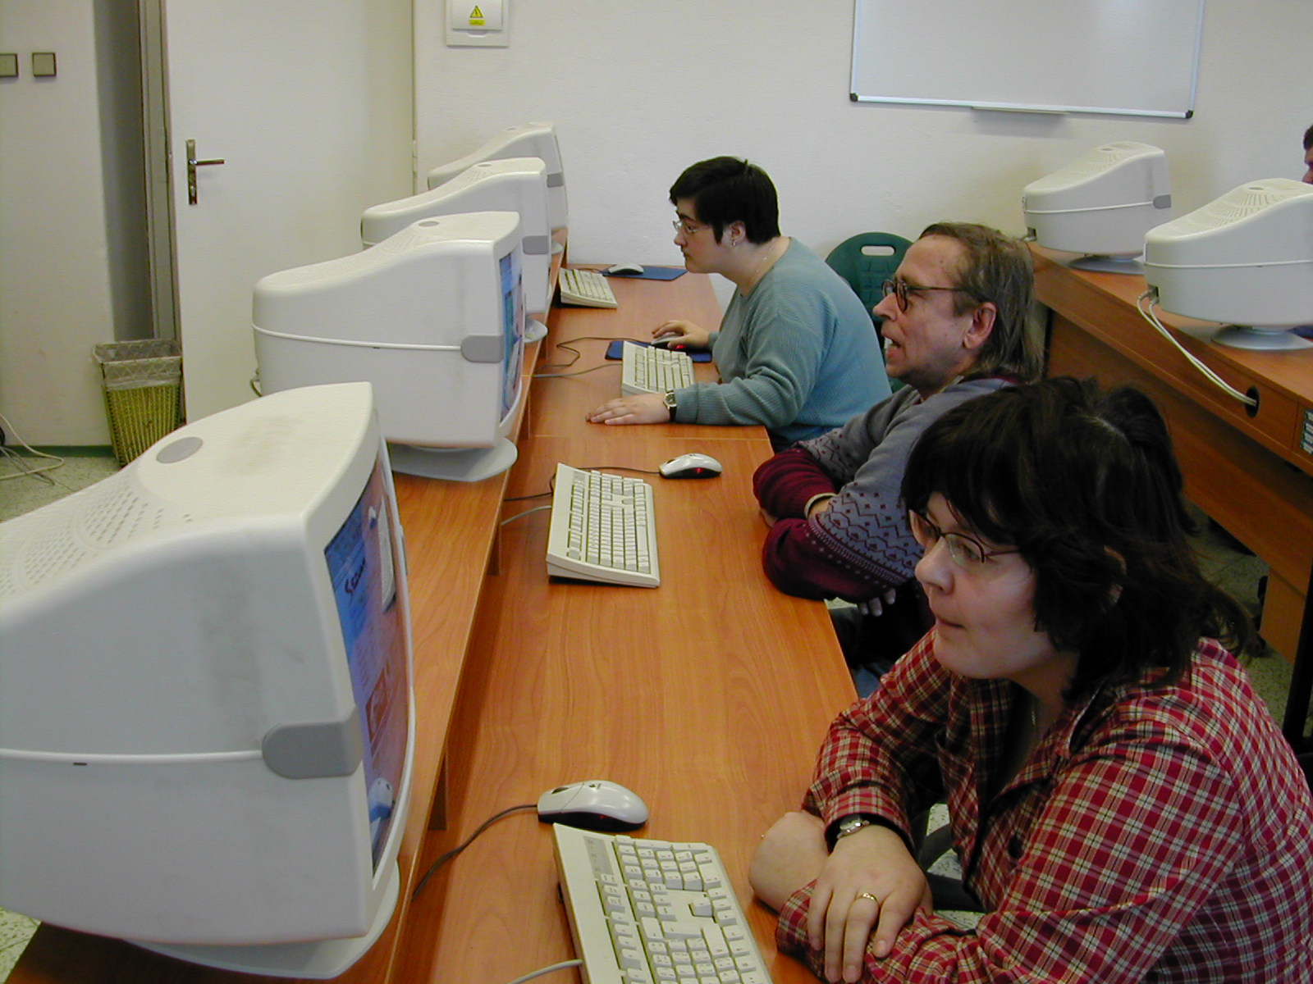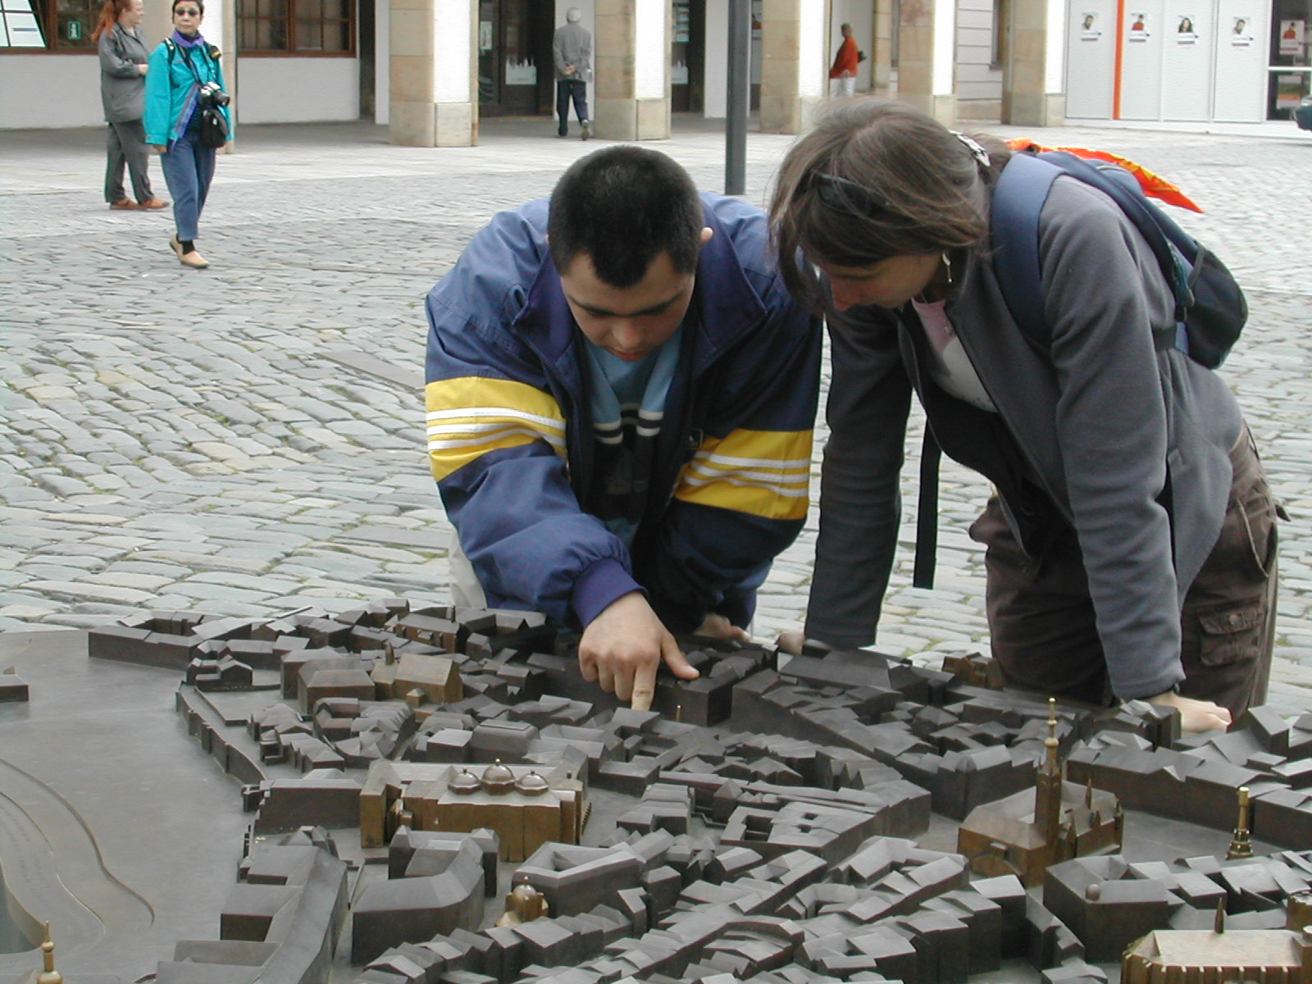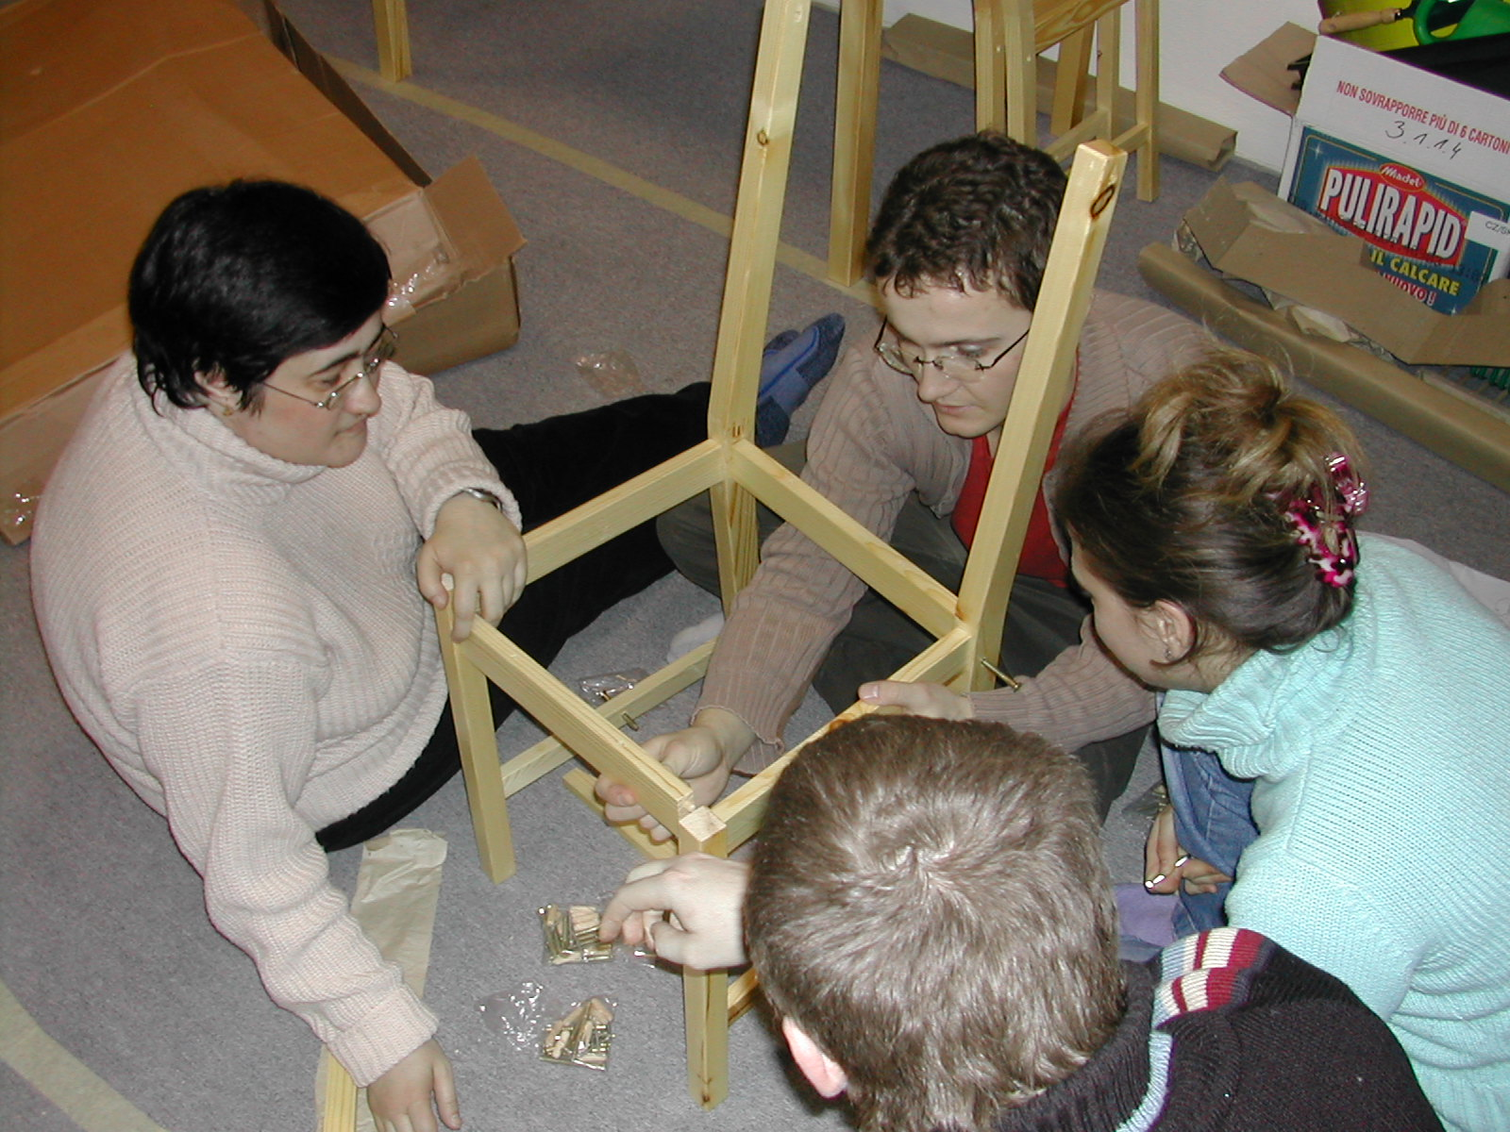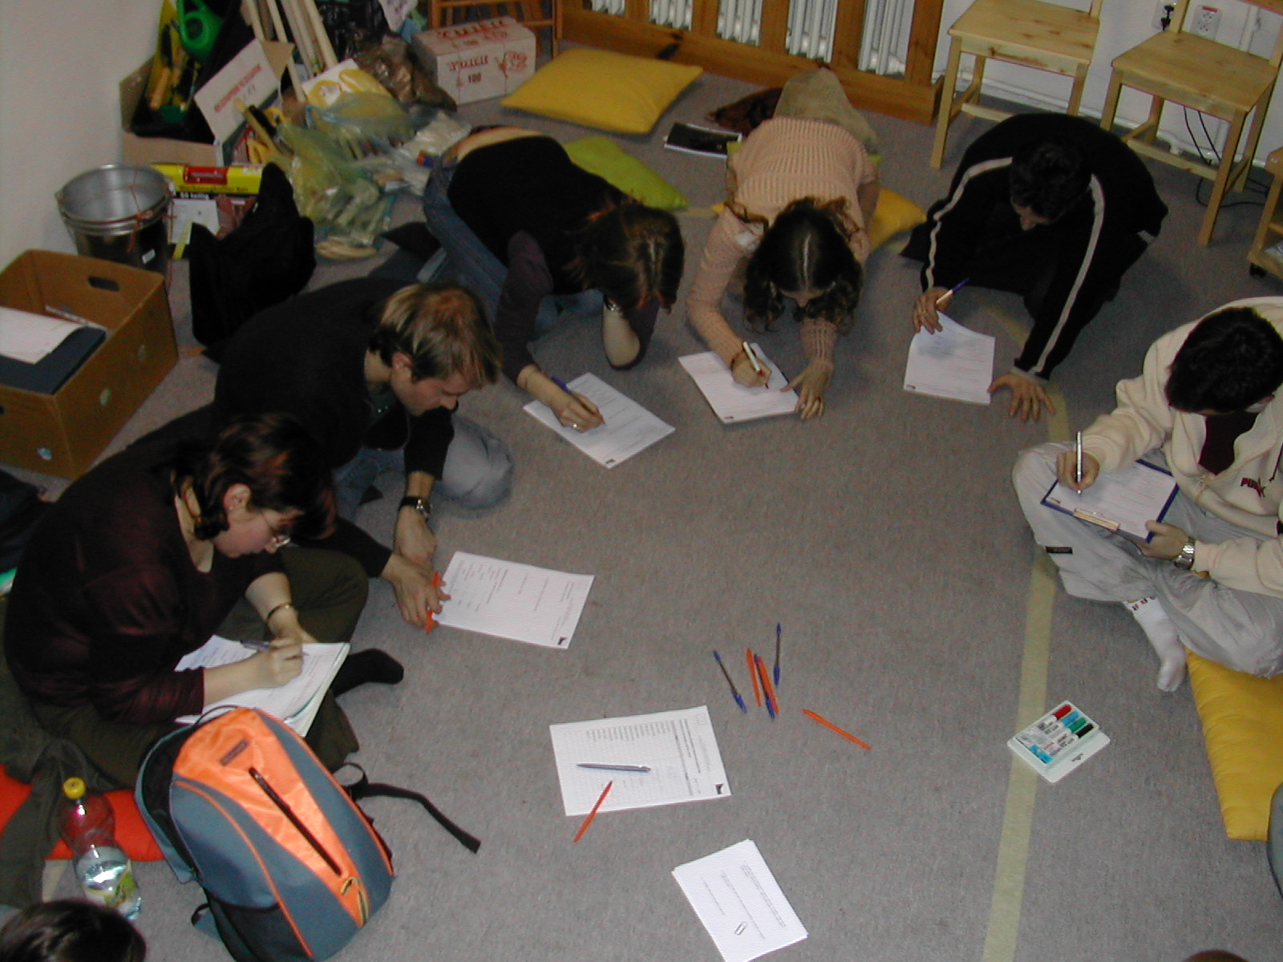
Protože během projektu se ukázaly Podpůrné programy jako užitečný a vítaný nástroj podpory lidem se zdravotním postižením a kumulací více handicapů, další cyklus Podpůrných programů nabídneme od září 2006.
Přihlášku do jednotlivých programů a podrobné informace je možné získat prostřednictvím těchto kontaktů:
○ Telefon: 585 237 195
○ E - mail: spolu.spi@volny.cz
○ Web : www.volny.cz/spolu
○ Kontaktní osoby: Mgr. Jana Reková, Bc. Anita Lisová, PhDr. Martin Lečbych, Mgr. Radka Kotlářová

